A Unidade Lógico Aritmética

Jonas Alves Bueno¹ Antônio Egydio²
^{1, 2} FATEC
jonas.bueno@fatec.sp.gov.br antonio.graca@fatec.sp.gov.br

1. Introdução
Os microprocessadores – considerados o “cérebro do computador” – têm duas unidades fundamentais para realizar todo o processamento de dados: a Unidade de Controle (U.C.) e a Unidade Lógico Aritmética (U.L.A.). E esta segunda também é divida em dois componentes, como o nome sugere: a unidade lógica e a unidade aritmética. Neste artigo iremos investigar o papel destas partições e como se dá o funcionamento interno da ULA.

2. Desenvolvimento
Sabemos que os computadores são máquinas que utilizam o sistema numérico binário para representar e armazenar dados, pois é mais fácil representar apenas dois estados com eletricidade: ligado ou desligado. Porém o verdadeiro objetivo destas máquinas é (computar), ou seja, manipular estes dados de maneira estruturada e objetiva, como realizar uma das quatro operações matemáticas básicas: soma, subtração, multiplicação e divisão. A partição das CPU's que realiza todas estas operações é chamado de Unidade Lógico Aritmética (ULA ou ALU).
Para entendermos como estas operações acontecem no baixo nível, iremos focar na operação que é a base de todas as outras que um computador realiza: a soma. Após outros componentes do microprocessador (tais como o address bus e registrados) buscarem os valor que precisam ser somados da memória, esta unidade vai utilizar uma combinação de dois portões lógicos principais: o XOR (“OU EXCLUSIVO”) e o AND.
Vamos supor que queremos somar os número binários 1 e 1. Para descobrir a última posição da direita, a ULA vai usar primeiro o operador XOR (1 XOR 1 = 0). Em seguida, usa o operador AND para descobrir a segunda posição (1 AND 1 = 1). Desta forma a ALU conseguiu descobrir que o resultado de 1 + 1 é 10, ou 2 na notação decimal. De maneira semelhante podemos incrementar o número de portões lógicos e aumentar o nível de abstração para ter operações mais complexas como multiplicação e potenciação.
A primeira Unidade Lógico Aritmética construída inteiramente em um único foi a Intel 74181, representada na Figura 1. Ela tinha capacidade para armazenas 4 bits e 75 portões lógicos para realizar operações básicas (representado na Figura 2). Este chip representou um enorme avanço no mundo do hardware ná época, porém hoje em dia temos todos estes componentes (U.C, U.L.A, registradores, cache e até unidades de processamento gráfico) construídos em um único chip de processador, que é muitas ordens de grandeza mais veloz.
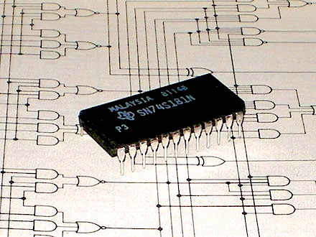
Figura 1 – 74181: primeiro ULA em um único chip.

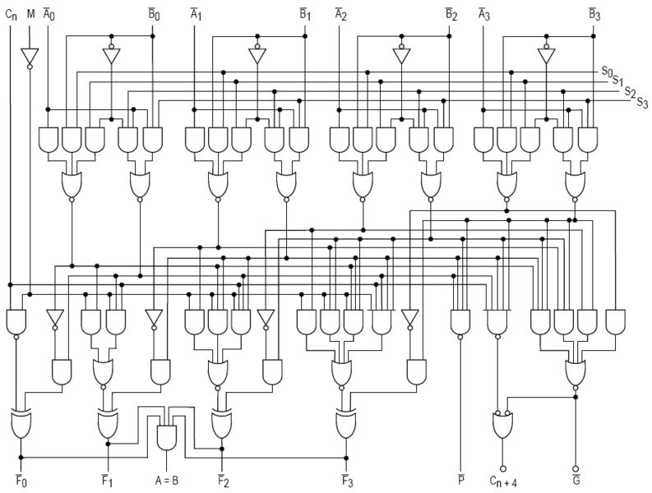
Figura 2 – .

3. Conclusões
Se o processador é considerado o “cérebro” do computador, a ULA é a calculadora deste cérebro. Entender a fundo o funcionamento deste componente desbloqueia um novo nível de entendimento acerca de como os computadores funcionam.

4. Referências
[1] EGYDIO, Antônio. Arquitetura de Microcomputadores
[2] Rodriguez, B. J. A Minimal TTL Processor for Architecture Exploration. Disponível em: http://www.bradrodriguez.com/papers/piscedu2.htm. Acesso em: 21 de Setemebro de 2022.

Agradecimentos
À todos que criam e divulgam material educacional gratuito e de qualidade, meu muito obrigado.

